^{대뇌피질두께와 뇌의 부피 데이터를 통한 뇌연령 예측}
서보민
경희대학교 소프트웨어융합학과
sbm782@gmail.com
요 약
대뇌 피질의 두께와 전체 뇌의 부피는 그 사람의 뇌 연령과 연관이 있다는 연구 사실이 알려져있습니다. 따라서 주어진 481명의 68개 영역의 대뇌 피질 두께(Cortical thickness) 데이터와 뇌 총 부피(ICV)의 연관관계를 고려하고 다양한 데이터 전처리, 그리고 sklearn의 다양한 회귀 모델을 통하여 컴퓨터를 훈련시키고, 나이가 명시되지않은 172명의 대뇌 피질 두께(Cortical thickness), 뇌 총 부피(ICV)를 통해 나이를 예측합니다.

1. 서 론
21학년도 1학기 기계학습 최종 프로젝트로, 481명의 68개 영역 대뇌 피질 두께(Cortical thickness)와 뇌 총 부피(ICV), 나이와 성별이 기재되어 있는 IXI_train 파일의 데이터를 이용하여, 마찬가지로 68개 영역 대뇌 피질 두께(Cortical thickness), 뇌 총 부피(ICV), 성별의 데이터를 가지고 있으며, 나이는 기록되지 않은 lXI_test 파일과 Cobre_test파일의 데이터를 읽고, 각각의 데이터에 맞는 예측된 뇌연령을 찾는 프로젝트입니다.

2. 방 법

2 . 1 기본적인 데이터 처리
IXI_train 데이터를 읽어들이고 Age값이 기재되지 않은 데이터를 제거하고, Sex의 값이 1인 데이터는 남성으로 분류하고, Sex의 값이 2인 데이터는 여성으로 분류하였습니다. 데이터를 적절히 분류하는 것은 더 나은 결과를 위해 필수적인 과정입니다.
다음으로 StandardScaler를 이용하여 데이터를 정규분포화하였으며, 다음으로 train된 데이터의
정확도를 예측하기 위하여 train_test_split을 이용하여 전체 데이터의 90%를 train dataset으로 지정하여 저장하고, 나머지 10%를 validation data set으로 지정하였습니다.

2 . 2 Feature select
2. 2. 1 모든 Feature 사용하는 방법
2. 2. 1. 1 데이터를 수정하지 않고 사용하는 방법
Feature를 선택하기 위해 처음 시행한 방법은 가지고 있는 데이터를 그대로 training에 사용하는 방법입니다.
2. 2. 2 ICV 데이터 변형
2. 2. 2. 1 Cortical Thickness와 ICV의 관계
The Effect of Age, Gender and Head Size on the Cortical Thickness of Brain[1]에 따르면 뇌의 표면적은 유전적 성향과 연관된 뇌의 접힘 양상 등에 따라 다양한 편차가 있어 피질 두께와 부피 사이의 관계가 항상 일정하지 않아 피질 두께 연구 결과들은 부피 연구들과 독립적인 양상을 보인다고 합니다.
다음으로 뇌에게 나이를 묻다[2]의 내용에 따르면 나이를 먹어가면서 뇌의 부피는 점점 줄어들기 시작하여 65세가 되면 20세와 비교해 10% 가량의 부피가 줄어든다고 합니다.

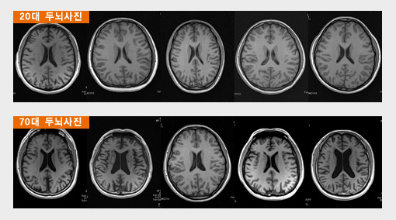
그림 1 20대와 70대의 뇌 부피 비교

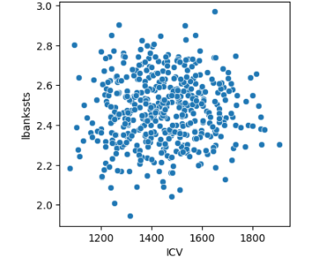
그림 2 ICV - lbahkssts 분포도

위의 내용을 토대로 대뇌 피질 두께와 뇌의 총 부피는 독립적인 양상을 띄지만, 뇌의 부피 또한 연령의 영향을 받는다는 것을 알 수 있습니다. 하지만, 뇌의 부피는 유전적, 환경적 영향이 크기 때문에 나이에 따른 영향을 파악하기 위해서는 한 사람에 대해서 부피의 변화량을 계산할 수 있는 데이터가 필요하지만, 주어진 데이터는 현재의 뇌 부피만을 가지고 있기에, ICV 데이터를 다르게 처리해야한다는 생각을 가지게 되었습니다.
2. 2. 2. 2 ICV 데이터 제거
독립적인 양상을 띈다는 연구를 토대로 ICV 데이터 전체를 제거하고 training하는 방법입니다.
2. 2. 2. 3 전체데이터를 ICV로 나누는 방법
부피 또한 나이에 영향을 받는다는 사실 아래 사람들의 ICV를 1로 통일하여 동일한 상황을 가정하기 위하여 전체 데이터를 ICV로 나눈 후 training한 방법입니다.
2. 2. 2. 4 대뇌 피질 두께만을 ICV로 나누는 방법
2.2.2.3의 방법과는 다르게 ICV를 1로 바꾸지 않고, 가중치가 곱해져 예측값에 영향을 주게하는 방법입니다.
2. 2. 2. 5 반지름을 구하여 데이터를 나누는 방법
뇌를 완전한 구라고 가정한 후 부피공식을 역산하여 뇌의 반지름을 구한 후, 대뇌 피질 두께 데이터를 반지름으로 나누어 ICV와 대뇌피질두께의 관계를 제거하고 training하는 방법입니다.
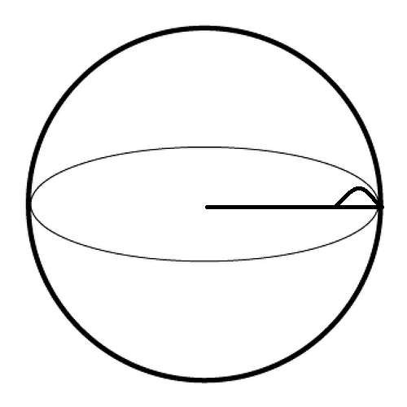
그림 3 뇌의 반지름과 대뇌 피질 두께 모형도

2. 3 회귀 모델 선택
2. 3. 1 사용한 회귀 모델
2. 3. 1. 1 Lasso regression
2. 3. 1. 2 Ridge regression
2. 3. 1. 3 svm.SVR()
2. 3. 1. 4 KNeighborsRegressor
2. 3. 1. 5 SGDRegressor
2. 3. 1. 6 TweedieRegressor
2. 3. 1. 7 DecisionTreeRegressor
2. 3. 1. 8 GradientBoostingRegressor
2. 4 모델 평가 방법
2. 4. 1 GridsearchCV
GridsearchCV는 회귀 모델에서 최적의 파라미터를 찾아주고 정확도를 반환하여 줍니다. 따라서 2.3에 언급한 각각의 회귀 모델들에 대해 GridsearchCV를 이용하여 training dataset을 이용하여 훈련하고 최적의 파라미터를 찾으며 validation dataset의 정확도를 출력하여 모델의 성능을 평가하였습니다. 최적의 파라미터를 찾는 것은 가장 좋은 결과를 도출한다는 것을 의미하며, GridsearchCV를 통하여 best parameter를 찾고 그에 해당하는 정확성을 수치로 판단하는 것은 굉장히 중요한 과정이라고 생각합니다.
2. 4. 2 RepeatedKFold
RepeatedKFold는 k겹으로 반복 교차 검증함으로써 기계학습 모델의 예상 성능을 개선하는 방법을 제공합니다. RepeatedKFold를 이용하여 조금 더 개선된 결과를 얻고자 하였습니다.
2. 4. 3 데이터 시각화
데이터를 시각화함으로써 데이터가 너무 과소적합되어있는지, 혹은 과적합되어있지는 않은지 판별하였습니다
정량적인 수치인 정확성과 별개로 시각화된 자료를 통하여 자료의 적합성을 판단할 필요가 있습니다.
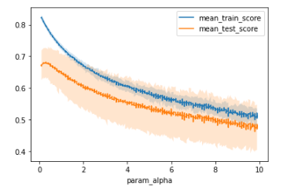
그림 4 train / valid data set graph

2. 4. 2 cross_val_predict를 이용한 시각화
cross_val_predict를 이용하여 traindata의 훈련한 후, train data에 대한 예측값을 구한 후 예측값과 실제값을 scatter graph로 시각화하여 어느 모델의 분포도가 더 좋은지 평가하였습니다.
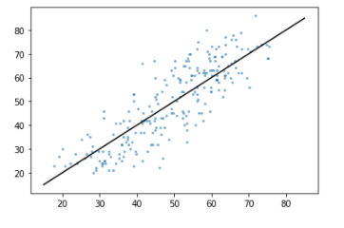
그림 5 예측값과 실제값 분포도

2. 5 성능을 개선하기 위해 시도한 방법
2 . 5. 1 잔차의 절댓값이 큰 경우 제거하는 방법
결과를 개선하기 위하여 cross_val_predict를 이용하여 train data를 통해 예측값을 계산하고, 예측값과 실제값 차이의 절댓값이 n(n >10) 이상인 경우를 제외하고 다시 training시키는 방법입니다. 이 경우 validation의 정확성에서는 상당한 개선이 있었지만, testset의 결과를 예측했을 때에는 정확도가 내려가는 결과를 보였습니다.
잔차가 큰 값을 제거함으로써 보편적인 결과를 얻고자 했지만, 오히려 편향된 데이터를 더욱 편향시키는 결과를 가져왔습니다.
2. 5. 2 여러 번의 training을 적용하는 방법
성능 개선을 위하여 여러 번의 training을 하는 방법을 시도했습니다. Lasso로 fitting된 데이터를 Ridge로 fitting하는 경우와 ICV데이터를 분리하여 배열로 바꾸고 fitting하기 위하여 reshape를 한 후, ICV데이터로 fitting 후 대뇌 피질 두께 데이터로 fitting하는 방법이였습니다. 결론적으로 sklearn에서는 여러 번의 fitting을 시행하더라도 fit이 시행되는 순간에는 이전의 가중치를 초기화하기 때문에 한 번의 fit을 적용한 것과 같은 결과를 도출했습니다.
2. 5. 3 파라미터 조정
성능을 개선하기 위하여 GridSearchCV에서 동작될 수 있는 최대한의 많은 파라미터를 입력하였습니다. 또한 최적의 파라미터를 찾기 위하여 처음 시행에서는 정수단위로 크게 찾고, 다음은 소수점 단위로 세밀하게 최적의 파라미터를 찾는 작업을 시행하였습니다. 파라미터는 기계학습의 모델의 성능에 직결되므로 가능한 세세하고 다양하게 포함했습니다.

2. 6 예측값 저장 방법
2. 6. 1 IXI_test 예측값 저장방법
먼저 IXI_test.csv 파일을 읽어들인 후, train dataset과 동일하게 ID, Age, ICV 값을 제거한 후 성별로 분류하고 데이터를 표준정규화합니다. 다음으로 2.4 / 2.5 에서 찾은 최적의 모델을 통해 IXI_test의 데이터를 훈련시킨 후 예측값을 저장합니다. 저장된 예측값은 남녀별로 분리되어있기 때문에 np.concatenate를 통하여 예측값이 저장된 배열을 합친 후 ID와 예측값 데이터를 excel 파일로 저장합니다. 그 후 excel 파일에서 ID데이터를 오름차순으로 정렬하여 데이터를 저장합니다.
2. 6. 2 Cobre_test 예측값 저장방법
COBRE_test_scz.csv을 읽어들인 후, train dataset과 동일한 형식으로 맞추기 위하여 ICV, ID 값을 제거한 후 성별로 분류합니다. Cobre_trainset은 IXI파일의 column과 이름이 다르기 때문에 먼저 excel 파일을 통하여 columns 이름 중 area의 부분을 thickness로 일괄 수정하고, 미리 주어진 nametable을 통하여 columns 이름을 수정하고 재배열을 통하여 training dataset과 동일한 형식을 갖추도록 수정합니다. 다음으로 2.6.1의 방법과 마찬가지로 예측값을 출력하고 excel파일에 저장하는 방법을 수행합니다.

3. 결 과
남성의 데이터를 가장 잘 예측할 수 있는 모델은 Lasso regression으로 파라미터 alpha가 0.33일 때이며,
여성의 데이터를 가장 잘 예측할 수 있는 모델은 GradientBoostingRegressor로 파라미터 n_estimators가 81의 값을 가질 때 가장 좋은 정확도를 보였습니다.

표 1 IXI_test 예측결과표
ID | Age | ID | Age
IXI026 | 41.45091257 | IXI403 | 40.35174642
IXI027 | 43.77449364 | IXI423 | 36.37671465
IXI028 | 66.4270761 | IXI428 | 56.8816663
IXI040 | 57.85322351 | IXI431 | 55.08967069
IXI041 | 35.34807744 | IXI433 | 39.12189341
IXI046 | 43.36407288 | IXI436 | 38.33020571
IXI074 | 27.13197781 | IXI441 | 31.2822403
IXI080 | 30.29062811 | IXI445 | 60.01825784
IXI085 | 26.72603284 | IXI449 | 44.22814529
IXI087 | 34.75496175 | IXI458 | 44.48816941
IXI089 | 57.25480536 | IXI463 | 47.90933731
IXI091 | 40.82482431 | IXI467 | 58.92111795
IXI104 | 32.99721939 | IXI479 | 48.67727537
IXI109 | 29.85766918 | IXI480 | 48.99696589
IXI115 | 62.99381154 | IXI487 | 60.33765513
IXI121 | 42.00188148 | IXI492 | 65.701356
IXI151 | 52.96613992 | IXI497 | 72.04649685
IXI154 | 41.87242415 | IXI503 | 61.9521191
IXI168 | 39.49024051 | IXI510 | 27.0526357
IXI176 | 25.23356002 | IXI518 | 67.3561361
IXI194 | 40.38648748 | IXI519 | 41.68528488
IXI195 | 23.55858293 | IXI521 | 62.41563703
IXI197 | 54.20554869 | IXI524 | 28.76792704
IXI204 | 71.05260273 | IXI525 | 62.32091611
IXI208 | 41.00278588 | IXI526 | 47.03571329
IXI213 | 53.10264351 | IXI528 | 45.26046983
IXI225 | 56.88091508 | IXI537 | 60.32548347
IXI231 | 33.46968646 | IXI538 | 72.83041061
IXI234 | 10.30805897 | IXI547 | 41.8424121
IXI241 | 38.76743597 | IXI551 | 68.84853379
IXI254 | 34.2243513 | IXI554 | 76.51605227
IXI255 | 47.40077624 | IXI555 | 63.89079679
IXI257 | 74.00285368 | IXI568 | 57.81809744
IXI259 | 36.23718914 | IXI575 | 52.68411978
IXI265 | 45.79131337 | IXI576 | 71.23136458
IXI274 | 74.7168235 | IXI579 | 44.35029582
IXI294 | 26.73631716 | IXI586 | 35.15498864
IXI299 | 48.395919 | IXI591 | 58.72719732
IXI306 | 25.65834638 | IXI596 | 20.56222093
IXI320 | 26.98727343 | IXI601 | 39.31692299
IXI321 | 60.79860221 | IXI609 | 39.94268494
IXI327 | 68.63151622 | IXI614 | 38.11605909
IXI329 | 59.69213954 | IXI616 | 51.80902564
IXI351 | 56.59082331 | IXI621 | 40.31529919
IXI356 | 39.07889831 | IXI626 | 32.14442611
IXI379 | 63.06525355 | IXI630 | 60.67543209
IXI385 | 50.61745756 | IXI631 | 36.91434355
IXI390 | 48.47701263 | IXI633 | 48.43458973
IXI396 | 50.06866308 | IXI636 | 61.1776443
IXI402 | 54.2344726 | IXI644 | 43.22852776

표 2 Cobre_test 예측 결과 표
ID | Age | ID | Age
40000 | 30.98946792 | 40073 | 55.94513938
40001 | 47.17121326 | 40075 | 72.21393275
40002 | 44.42591092 | 40077 | 46.36943712
40003 | 47.12011793 | 40078 | 42.90862005
40004 | 41.26000663 | 40079 | 44.07257058
40005 | 52.08337356 | 40080 | 44.20535595
40006 | 50.97386254 | 40081 | 34.97908125
40007 | 65.87626915 | 40082 | 15.00068545
40008 | 40.24662684 | 40084 | 61.58671399
40009 | 36.80386523 | 40085 | 60.43931408
40010 | 58.90064757 | 40088 | 42.35636161
40011 | 51.58184477 | 40089 | 61.56074232
40012 | 29.6375787 | 40092 | 43.55936215
40015 | 41.64999509 | 40094 | 56.97081127
40016 | 53.20059464 | 40096 | 26.949406
40021 | 62.05969441 | 40097 | 50.25205277
40022 | 40.49479267 | 40098 | 44.03640301
40025 | 45.49315406 | 40099 | 32.23218477
40028 | 52.00236416 | 40100 | 56.07381873
40029 | 43.67205627 | 40101 | 54.88039618
40032 | 37.95330078 | 40103 | 31.30768773
40034 | 42.13581776 | 40105 | 66.28754515
40037 | 44.14535957 | 40106 | 46.79129069
40039 | 55.96562261 | 40108 | 58.9841543
40040 | 47.66117686 | 40109 | 43.94679344
40041 | 61.56812534 | 40110 | 38.3368111
40042 | 47.31021014 | 40112 | 52.20766286
40044 | 54.81978482 | 40117 | 51.99443656
40046 | 30.77227693 | 40122 | 50.85361315
40047 | 25.70655184 | 40126 | 56.11257044
40049 | 40.36589742 | 40132 | 39.71161608
40059 | 41.75320268 | 40133 | 44.69023497
40060 | 47.72733177 | 40137 | 48.94447825
40064 | 62.86930431 | 40142 | 46.38555566
40071 | 40.89442723 | 40143 | 54.508462
40072 | 53.65463483 | 40145 | 16.79721739

4. 소 감
저에게 있어 기계학습은 지금까지 말로만 듣던 영역이였습니다. 그래서 이번 프로젝트를 진행하면서 참 신기해하면서도, 벽을 만났을 때 답답한 마음에 힘들기도 했으며, 정말 오랜만에 열정을 가지고 많은 시간을 투자하며 집중했기에 굉장히 보람찼다고 생각합니다. 물론 들였던 시간에 한참 못 미치는 정확도 결과를 도출했지만, 이것은 더 나아가야함을 의미하며, 이번 기회에 더 나아갈 수 있는 초석을 다졌고, 더 나아가야할 방향과 동력을 얻었다고 생각합니다.
프로젝트의 결과를 개선하기 위해 참으로 많은 방법을 시도해보았습니다. 때때로 '아! 이걸로 푸는 게 훨씬 논리적이구나' 라는 생각을 가졌으나, 오히려 더 나쁜 결과를 받아들게 되었습니다. 답을 구할 곳도 마땅치 않았고, 인터넷을 통해 조언을 구하고자 할때도 개발자의 상황이 달라 여의치 않아 많이 답답했지만, 다르게 말하자면 기초, 본질을 제대로 이해하지 못하고 코드 몇 줄로 해결하려고 했다라는 생각이 들었습니다. 또한, 몇 줄의 코드로 그래프가 그려지고, 계산하고 예측값을 도출한다는게 참으로 신기하고 유용성있다고 생각했습니다. 위의 답답함, 열정, 신기함, 호기심 등은 흥미라는 단어로 압축하겠습니다. 흥미라는 단어 아래 곧 있을 종강 후의 기나긴 방학동안 제 Github에 machine learning에 관해 좌절하고, 성장하고 나아가는 모습을 남겨보고자 하는 생각입니다.

참고문헌
[1] 박윤영, 이유나 / The Effect of Age, Gender and Head Size on the Cortical Thickness of Brain / 대한생물정신의학회 / 20쪽 / 2015년
[2] 김성진 / 뇌에게 나이를 묻다 / 브레인미디어 / 2013년

